- 研究計畫內容：

- 摘要
校園安全一直是很多人關注的重要議題，各大校園雖早已配備監視系統與警衛巡邏，而單以監控系統與人力巡邏的方式難以完全解決校安問題，因此本研究提出「自駕車巡檢系統」，結合影像辨識技術與自駕車，提升校園安全的即時性和應變能力。本研究將採用YOLO 物件偵測技術進行可疑人物與異常行為辨識，並結合GPS 定位與超音波模組操控自駕車，使自駕車能夠自動避障並依照路線巡邏校園。當巡檢系統檢測到須幫助或可疑的人物，將即時回傳影像，並發送警報，協助校方快速應變。
本研究的成果將可以提升校園巡邏的覆蓋率與頻率，減少安全死角，並增強夜間校園安全的監控能力，解決夜間人力不足的問題。

- 研究動機與研究問題
1. 研究動機：
近年來，校園安全事件層出不窮[1]，儘管各大學校皆有配置警衛等校安人力做出應對，並提出許多解決方案，例如進行不定時的巡邏[2]。然而警衛無法24小時巡邏校園，以防範隨時可能發生的校安問題，尤其是入夜後的校園安全更面臨諸多挑戰，夜間的光線昏暗、視線不佳伴隨著人力不足等問題，帶來許多校園安全的議題，使夜間的校園安全備受考驗。
為應對入夜後所產生的各項問題，有多種解決方案，例如增設監視器、增加巡邏頻率等。然而這些方案仍然有諸多限制，監視器多為固定設備，其安裝位置多為校園大門、走廊、樓梯口等區域，雖能記錄畫面，但位置無法移動，且無法涵蓋所有校園範圍，容易產生視線死角。巡邏的頻率則受限於人力資源的多寡，校園範圍廣闊，因此巡邏耗時長，難以頻繁巡視校園，若以增加更多的人力以確保巡邏頻率，則又產生了人力成本和管理負擔，且視光線、天氣等因素，巡邏人員的效率將會進一步降低。
由於上述原因，本研究提出「自駕車巡檢系統」，結合物件偵測技術與自駕車，建構一套自動運行的校園巡邏系統。此系統可以自動巡邏校園，即時偵測可疑行為與需要幫助的對象並發出警報，提升校園安全的監控能力，彌補傳統巡邏方式的不足。

2. 研究問題：
本研究將聚焦於以下幾個核心問題：
      - 如何結合自駕車技術與AI 影像辨識，建立自動化夜間校園巡檢系統？
      - 如何設計自駕車的巡邏路線與避障機制，使其能夠靈活適應校園環境？

- 文獻回顧與探討
      - YOLO物件偵測
在物件偵測領域中，YOLO(You Only Look Once)是目前十分具影響力的即時物體偵測模型之一。Joseph Redmon 等人在論文《You Only Look Once: Unified, Real-Time Object Detection》[3]中，提出了一種基於深度學習的單階物體偵測技術，能夠在單次前向傳播中同時預測物件邊界框與類別機率，達成高效的即時物體偵測能力。與其他需要多次處理影像的偵測架構相比，YOLO 的計算方式更為簡單，且在推論時間上具有顯著優勢的同時達到較高的辨識準確度，使其特別適用於即時性要求高的場景。

2. YOLO用於行人監測
Yanhua Shao 等人在《Using YOLO-based pedestrian detection for monitoring UAV》[4]中設計了一個基於YOLOv3的UAV監測系統，透過高解析度攝影機進行影像蒐集，並結合中值濾波等處理技術以提升偵測精確度​。該方法在處理小型行人目標與遮擋問題時展現了良好性能，驗證了 YOLO 偵測行人目標的實用性。

3. YOLO用於偵測人類行為
除了行人監測，YOLO 也被應用於更為複雜的人類行為識別中，Shubham Shinde 等人在《YOLO based Human Action Recognition and Localization》[5]中使用 YOLO 進行人類行為識別，透過分析影像中的單幀或短時間片段，即可進行動作辨識與定位。該方法在 LIRIS Human Activities 資料集中測試，結果顯示 YOLO 能夠高效識別特定行為，如兩人或多人之間的討論、將物品交給另一個人、握手等​。Malik Ali Gul 等人在論文《Patient Monitoring by Abnormal Human Activity Recognition Based on CNN Architecture》[6]中提出了一種基於 YOLO 模型的異常人體活動識別系統，用於偵測病患的各種行為，包括跌倒、胸痛、昏厥等。以上兩篇論文皆利用 YOLO 進行人類行為辨識，對於將人類行為辨識應用在巡檢系統有很大的幫助。

4. YOLO用於自駕車
Phat Nguyen Huu 等人在《Proposing Lane and Obstacle Detection Algorithm Using YOLO to Control Self-Driving Cars on Advanced Networks》[7]中結合 YOLO 物件偵測與傳統影像處理方法提升自駕車的感知能力，利用 YOLO 進行障礙物偵測，例如車輛、行人、交通標誌、紅綠燈等，並輔助車道偵測。
林冠穎在論文《影像深度辨識結合巡邏機器人之應用》[8]中研究開發了一種基於Xilinx kv260 Vision AI Starter Kit 的門開關辨識系統，並將其與 Robot Operating System（ROS）結合，透過 YOLOv3-tiny 進行即時影像分析。實驗結果顯示，該系統能使巡邏機器人能夠依照規劃路徑巡邏並執行安全檢查。

- 研究方法及步驟
1. 研究方法
本研究旨在建構一套基於自駕車的智慧巡檢系統，透過物件偵測技術自動監控校園安全。以下為此研究方法之貢獻：
- 本系統計畫以嵌入式平台進行實作，採用 YOLOv7 作為物件偵測方法，以確保巡檢系統的即時性。
- 結合攝影機、GPS、超音波感測器與無線通訊模組（Wi-Fi），讓自駕車能夠根據環境資訊自動避障並調整巡邏路線，提高自動巡邏的靈活性與安全性。
- 因校園是全無線網路環境，校園巡檢車不會因為網路的死角，造成網路連線的不穩定，確保通訊正常。
- 透過無線通訊模組（Wi-Fi），人員可進行遠端操控，使自駕車巡邏更具彈性，提升安全監控的靈活性與應變能力。
- 本研究不僅能用於校園巡邏，未來也可應用於社區巡邏、停車場監控、工廠巡檢等場域，進一步擴展應用範圍。
本研究架構如下圖所示，由感測模組(攝影機、GPS、超音波感測器等)蒐集資料，微控制器（Raspberry Pi 或 Jetson Nano )利用 YOLO 模型偵測物件並用無線通訊模組（Wi-Fi）傳輸資料給電腦端，電腦端則進行資料處理，根據物件偵測結果控制即時監控與警報系統，結合各項感測模組所測得之數據計算自駕車之行進路線，通過微控制器藉由馬達驅動模組控制自駕車。
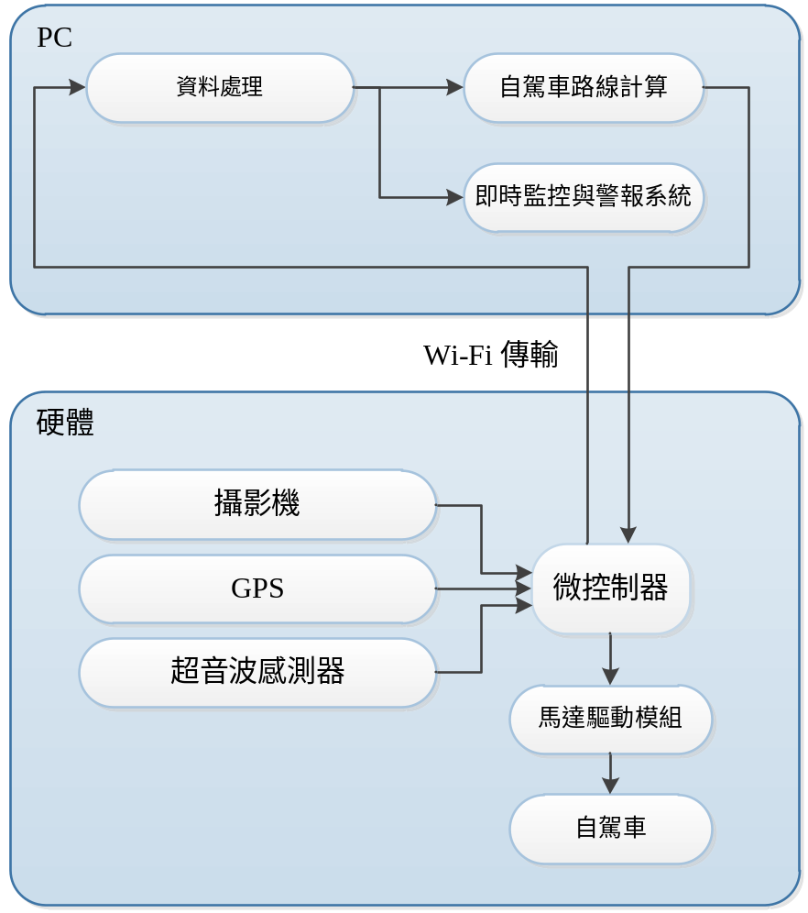
圖一、系統架構圖
2. 研究步驟
根據系統架構圖，大致可將研究步驟分為，1.物件偵測技術開發、2.自駕車控制、3. 即時監控與警報系統開發。
- 物件偵測技術開發：
採用 YOLO（You Only Look Once）進行可疑人物與異常行為偵測，收集夜間校園內的影像數據集作為模型的資料來源進行模型訓練，以提高識別準確度。

- 自駕車控制：
自駕車的移動方式將透過 GPS 定位技術與地圖建置，配合 YOLO物件辨識，使其能夠依照規劃路徑行駛，並根據即時環境調整行進方向，同時採用超音波感測器輔助避障，提高自駕車在校園內運行的安全性。透過微控制器控制馬達驅動模組，使自駕車能夠依據 GPS 訊號與偵測結果調整行進路線。

(3) 即時監控與警報系統開發：
本研究將利用 Wi-Fi 模組，將巡邏過程中的影像資料即時回傳至電腦端，用於即時監控與警報系統。當偵測到可疑人物或異常行為時，系統將即時發送警報，通知校安人員前往處理。此外，建置遠端監控介面，使管理人員能夠隨時查看巡邏畫面，並根據需要控制自駕車行動。

- 預期結果
      - 開發一套結合即時影像傳輸與異常行為偵測的自動巡檢系統
      - 提升校園巡邏頻率與效率
      - 幫助減少校園安全的人力成本

- 需要指導教授指導內容
      - 自駕車巡邏系統的控制與路徑規劃
      - 影像傳輸與即時警報系統的實現
      - 系統測試與效能評估方法
      - 論文的架構、寫作方式與思考邏輯
      - 成果報告撰寫

- 參考文獻
[1] 教育部. (2024). 112年各級學校校園安全及災害事件分析報告. 教育部
校安中心. 取自https://csrc.edu.tw/filemanage/detail/9bdcae78-83ea-4bb6-95e5-3b18b923ddc7
[2] 教育部. (2012). 維護校園安全實施要點. 取自
https://edu.law.moe.gov.tw/LawContent.aspx?id=GL000492#lawmenu
[3] Redmon, J., Divvala, S., Girshick, R., & Farhadi, A. (2016). You only look
once: Unified, real-time object detection. In Proceedings of the IEEE conference on computer vision and pattern recognition (pp. 779-788).
[4] Zhang Sr, D., Shao, Y., Mei, Y., Chu, H., Zhang, X., Zhan, H., & Rao, Y.
(2019, May). Using YOLO-based pedestrian detection for monitoring UAV.
In Tenth International Conference on Graphics and Image Processing (ICGIP 2018) (Vol. 11069, pp. 1141-1145). SPIE.
[5] Shinde, S., Kothari, A., & Gupta, V. (2018). YOLO based human action
recognition and localization. Procedia computer science, 133, 831-838.
[6] Gul, M. A., Yousaf, M. H., Nawaz, S., Ur Rehman, Z., & Kim, H. (2020).
Patient monitoring by abnormal human activity recognition based on CNN
architecture. Electronics, 9(12), 1993.
[7] Huu, P. N., Pham Thi, Q., & Tong Thi Quynh, P. (2022). Proposing Lane and
Obstacle Detection Algorithm Using YOLO to Control Self‐Driving Cars on
Advanced Networks. Advances in Multimedia, 2022(1), 3425295.
[8] 林冠穎. (2024). 影像深度辨識結合巡邏機器人之應用. 台灣博碩士論文
知識加值系統. 取自 https://hdl.handle.net/11296/bmb39c

